**СОВЕТ НАРОДНЫХ ДЕПУТАТОВ**

**ПИСАРЕВСКОГО СЕЛЬСКОГО ПОСЕЛЕНИЯ**

**КАНТЕМИРОВСКОГО МУНИЦИПАЛЬНОГО РАЙОНА**

**ВОРОНЕЖСКОЙ ОБЛАСТИ**

## Р Е Ш Е Н И Е

№159 «18» апреля 2023 года

с. Писаревка

О проекте Решения

Совета народных депутатов

Писаревского сельского поселения

«О внесении изменений в решение Совета народных депутатов Писаревского сельского поселения от 28.12.2017 г. № 126 «Об утверждении Правил благоустройства территории Писаревского сельского поселения Кантемировского муниципального района»

На основании Федерального закона от 06.10.2003 г. № 131-ФЗ «Об общих принципах организации местного самоуправления в Российской Федерации», Уставом Писаревского сельского поселения Кантемировского муниципального района Воронежской области, решением Совета народных депутатов Писаревского сельского поселения Кантемировского муниципального района Воронежской области от «28» июня 2018 г. № 153 «Об утверждении Положения о порядке организации и проведения публичных слушаний в Писаревском сельском поселении», руководствуясь письмом Департамента жилищно-коммунального хозяйства и энергетики Воронежской области от 15.12.2022 № 65-11/8258 «О внесении изменений в правила благоустройства», Совет народных депутатов Писаревского сельского поселения Кантемировского муниципального района Воронежской области решил:

1. Принять проект решения «О внесении изменений в решение Совета народных депутатов Писаревского сельского поселения от 28.12.2017 г. № 126 «Об утверждении Правил благоустройства территории Писаревского сельского поселения Кантемировского муниципального района» согласно приложению №1.

2. Опубликовать текст проекта решения «О внесении изменений в решение Совета народных депутатов Писаревского сельского поселения от 28.12.2017 г. № 126 «Об утверждении Правил благоустройства территории Писаревского сельского поселения Кантемировского муниципального района» в Вестнике муниципальных правовых актов Писаревского сельского поселения для его обсуждения населением.

3. Создать комиссию по организации и проведению публичных слушаний по проекту решения «О внесении изменений в решение Совета народных депутатов Писаревского сельского поселения от 28.12.2017 г. № 126 «Об утверждении Правил благоустройства территории Писаревского сельского поселения Кантемировского муниципального района» в составе согласно приложению №2.

4. Комиссии по организации и проведению публичных слушаний по проекту решения «О внесении изменений в решение Совета народных депутатов Писаревского сельского поселения от 28.12.2017 г. № 126 «Об утверждении Правил благоустройства территории Писаревского сельского поселения Кантемировского муниципального района» обеспечить рассмотрение поступивших замечаний и предложений.

5. Назначить проведение публичных слушаний по проекту решения «О внесении изменений в решение Совета народных депутатов Писаревского сельского поселения от 28.12.2017 г. № 126 «Об утверждении Правил благоустройства территории Писаревского сельского поселения Кантемировского муниципального района» на «18» мая 2023 года на 10 час. 00 мин. в помещении администрации Писаревского сельского поселения Кантемировского муниципального района.

6. Регистрация граждан, желающих принять участие в публичных слушаниях, производится до «18» мая 2023 года. Контактный телефон для регистрации: 8(473)67 52-7-70, в рабочие дни с 8 до 16 час.

7. Решение о результатах публичных слушаний опубликовать в Вестнике муниципальных правовых актов Писаревского сельского поселения.

Глава Писаревского сельского поселения

Кантемировского муниципального района И.И.Скибина

Председатель Совета народных

депутатов А.Н.Хортов

Приложение № 1

к решению Совета народных

депутатов Писаревского сельского поселения Кантемировского

муниципального района

от «18» апреля 2023 №159

ПРОЕКТ

**СОВЕТ НАРОДНЫХ ДЕПУТАТОВ**

**ПИСАРЕВСКОГО СЕЛЬСКОГО ПОСЕЛЕНИЯ**

**КАНТЕМИРОВСКОГО МУНИЦИПАЛЬНОГО РАЙОНА**

**ВОРОНЕЖСКОЙ ОБЛАСТИ**

РЕШЕНИЕ

от ______________ № ______________

с. Писаревка

О внесении изменений в решение Совета народных депутатов Писаревского сельского поселения Кантемировского муниципального района Воронежской области от 28.12.2017 года № 126 «Об утверждении Правил благоустройства территории Писаревского сельского поселения Кантемировского муниципального района»

В целях приведения в соответствие с действующим законодательством нормативно-правовых актов Писаревского сельского поселения Кантемировского муниципального района Воронежской области, руководствуясь письмом Департамента жилищно-коммунального хозяйства и энергетики Воронежской области от 15.12.2022 № 65-11/8258 «О внесении изменений в правила благоустройства», в целях обеспечения благоустройства территории Писаревского сельского поселения Кантемировского муниципального района Воронежской области Совет народных депутатов Писаревского сельского поселения Кантемировского муниципального района Воронежской области р е ш и л:

1. Внести в решение Совета народных депутатов Писаревского сельского поселения Кантемировского муниципального района Воронежской области от 28.12.2017 года № 126 «Об утверждении Правил благоустройства территории Писаревского сельского поселения Кантемировского муниципального района» следующие изменения:

1.1. Дополнить пункт 4.3. Правил благоустройства территории Писаревского сельского поселения подпунктами 4.3.2.1.; 4.3.2.2.; 4.3.6.2. следующего содержания:

«4.3.2.1. Контейнеры рекомендуется устанавливать одного типа (металлические либо пластиковые) в зависимости от типа специализированной техники, используемой для вывоза ТКО.

4.3.2.2. При осуществлении на контейнерной площадке раздельного накопления отходов на всех контейнерах необходимо разместить информацию о видах ТКО, подлежащих накоплению на данной контейнерной площадке, в виде информационных табличек размера 60 х 40 см, 50 х 27 см, 60 х 40 см +/- 5 см от размера табличек согласно макетам № 1, 2, 3 соответственно.

Макет N 1



Макет N 2

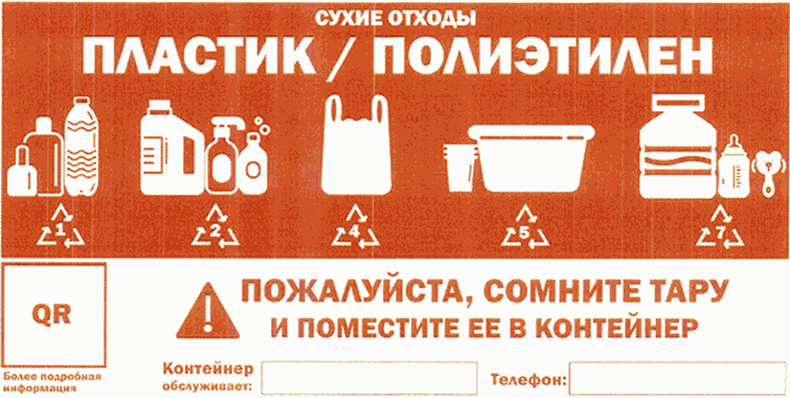

Макет N 3

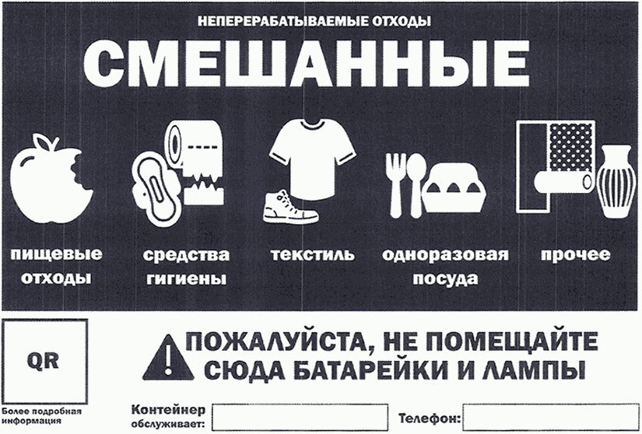

4.3.6.2. Не допускается складирование на площадках для складирования КГО отходов, образующихся в процессе содержания зеленых насаждений (ветки, листва, древесные остатки), строительства и капитального ремонта объектов.».

2. Опубликовать настоящее решение в Вестнике муниципальных правовых актов Писаревского сельского поселения Кантемировского муниципального района Воронежской области.

|  |  |  |
| --- | --- | --- |
| Глава Писаревского сельского поселения |  | И.И. Скибина |

|  |  |  |
| --- | --- | --- |
| Председатель Совета народных депутатов Писаревского сельского поселения |  | А.Н. Хортов |

Приложение № 2

к решению Совета народных

депутатов Писаревского сельского поселения Кантемировского

муниципального района

от «18» апреля 2023 №159

**СОСТАВ**

**комиссии по организации и проведению публичных слушаний по проекту решения «О внесении изменений в решение Совета народных депутатов Писаревского сельского поселения от 28.12.2017 г. № 126 «Об утверждении Правил благоустройства территории Писаревского сельского поселения Кантемировского муниципального района "**

1. Скибина И.И. – глава Писаревского сельского поселения
2. Стецкий Н.А.. – депутат Совета народных депутатов Писаревского сельского поселения, член комиссии по социальным вопросам, местному самоуправлению, благоустройству и охране общественного порядка
3. Украинский М.Н. – депутат Совета народных депутатов Писаревского сельского поселения, член комиссии по социальным вопросам, местному самоуправлению, благоустройству и охране общественного порядка
4. Кобелев А.С. - депутат Совета народных депутатов Писаревского сельского поселения, член комиссии по бюджету, налогам, финансам и предпринимательству
5. Плешканева Ю.В. – ведущий специалист администрации Писаревского сельского поселения.